体验志愿服务 锤炼工匠精神
---李春兰名师工作室研修活动记
2019年6月27日，由李春兰名师工作室领衔的成都电子信息学校“红柳”志愿者开展了市级志愿服务。本次志愿服务的项目是由成都市总工会主办，成都市人力资源和社会保障局及成都市教育局承办，成都市教科研协办的“2019年成都百万职工技能大赛中小学教师教学技能大赛决赛及颁奖仪式”，本次活动是“红柳”志愿者社团进入项目化培训后的首次志愿服务，在前期培训和准备充分的情况下，圆满完成志愿服务，并得到市级领导和主办方的肯定。
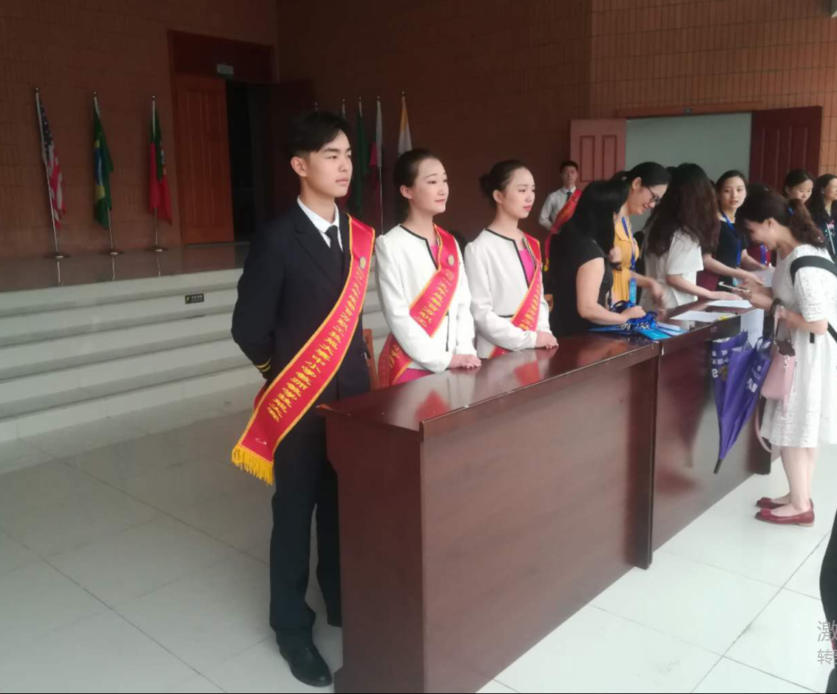
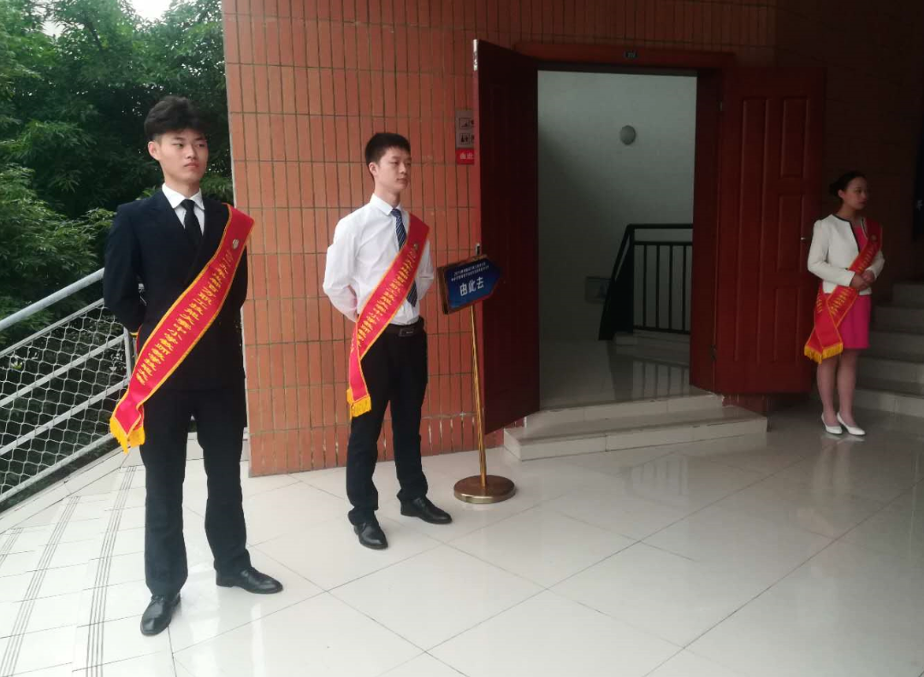
本次志愿活动分为决赛服务和颁奖仪式礼仪，按照大赛组委会的要求，30名志愿者师生准备就绪，在比赛期间分批次分项目开展了迎宾服务、签到接待、专家及选手引领、赛场服务等。“红柳”志愿者在历时16个小时的服务活动中，志愿者们友好、细致、耐心的服务，为本次教师教学技能大赛决赛的54名参赛选手营造了严肃、有序、竞争、友好的比赛环境，促进大赛各项议程顺利进行
图：红柳志愿者为教师技能大赛做礼仪服务
为了使晚上的颁奖礼志愿服务尽善尽美，李春兰导师和教师志愿者晏艳老师兼顾全局，每一个细节都对志愿者们一一交代，为志愿者们做了非常好的表率，颁奖典礼上，“红柳”志愿者们虽累但仍热情高涨，仪式开始时做专家引领、颁奖过程中为选手递上奖状奖杯，举止优雅、热情微笑，礼节到位，充分展现了工作室对“红柳”志愿者的培育要求，对工作室后期对志愿者的培育工作给了充分的信心。
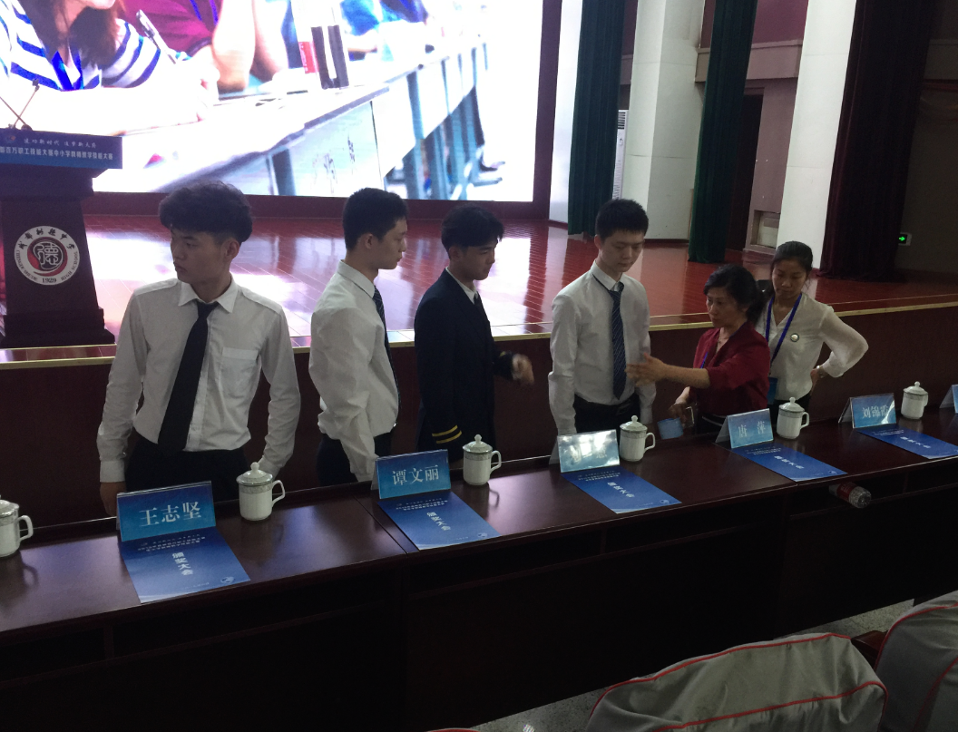

图：李春兰导师和教师志愿者晏艳老师亲自指导志愿者服务
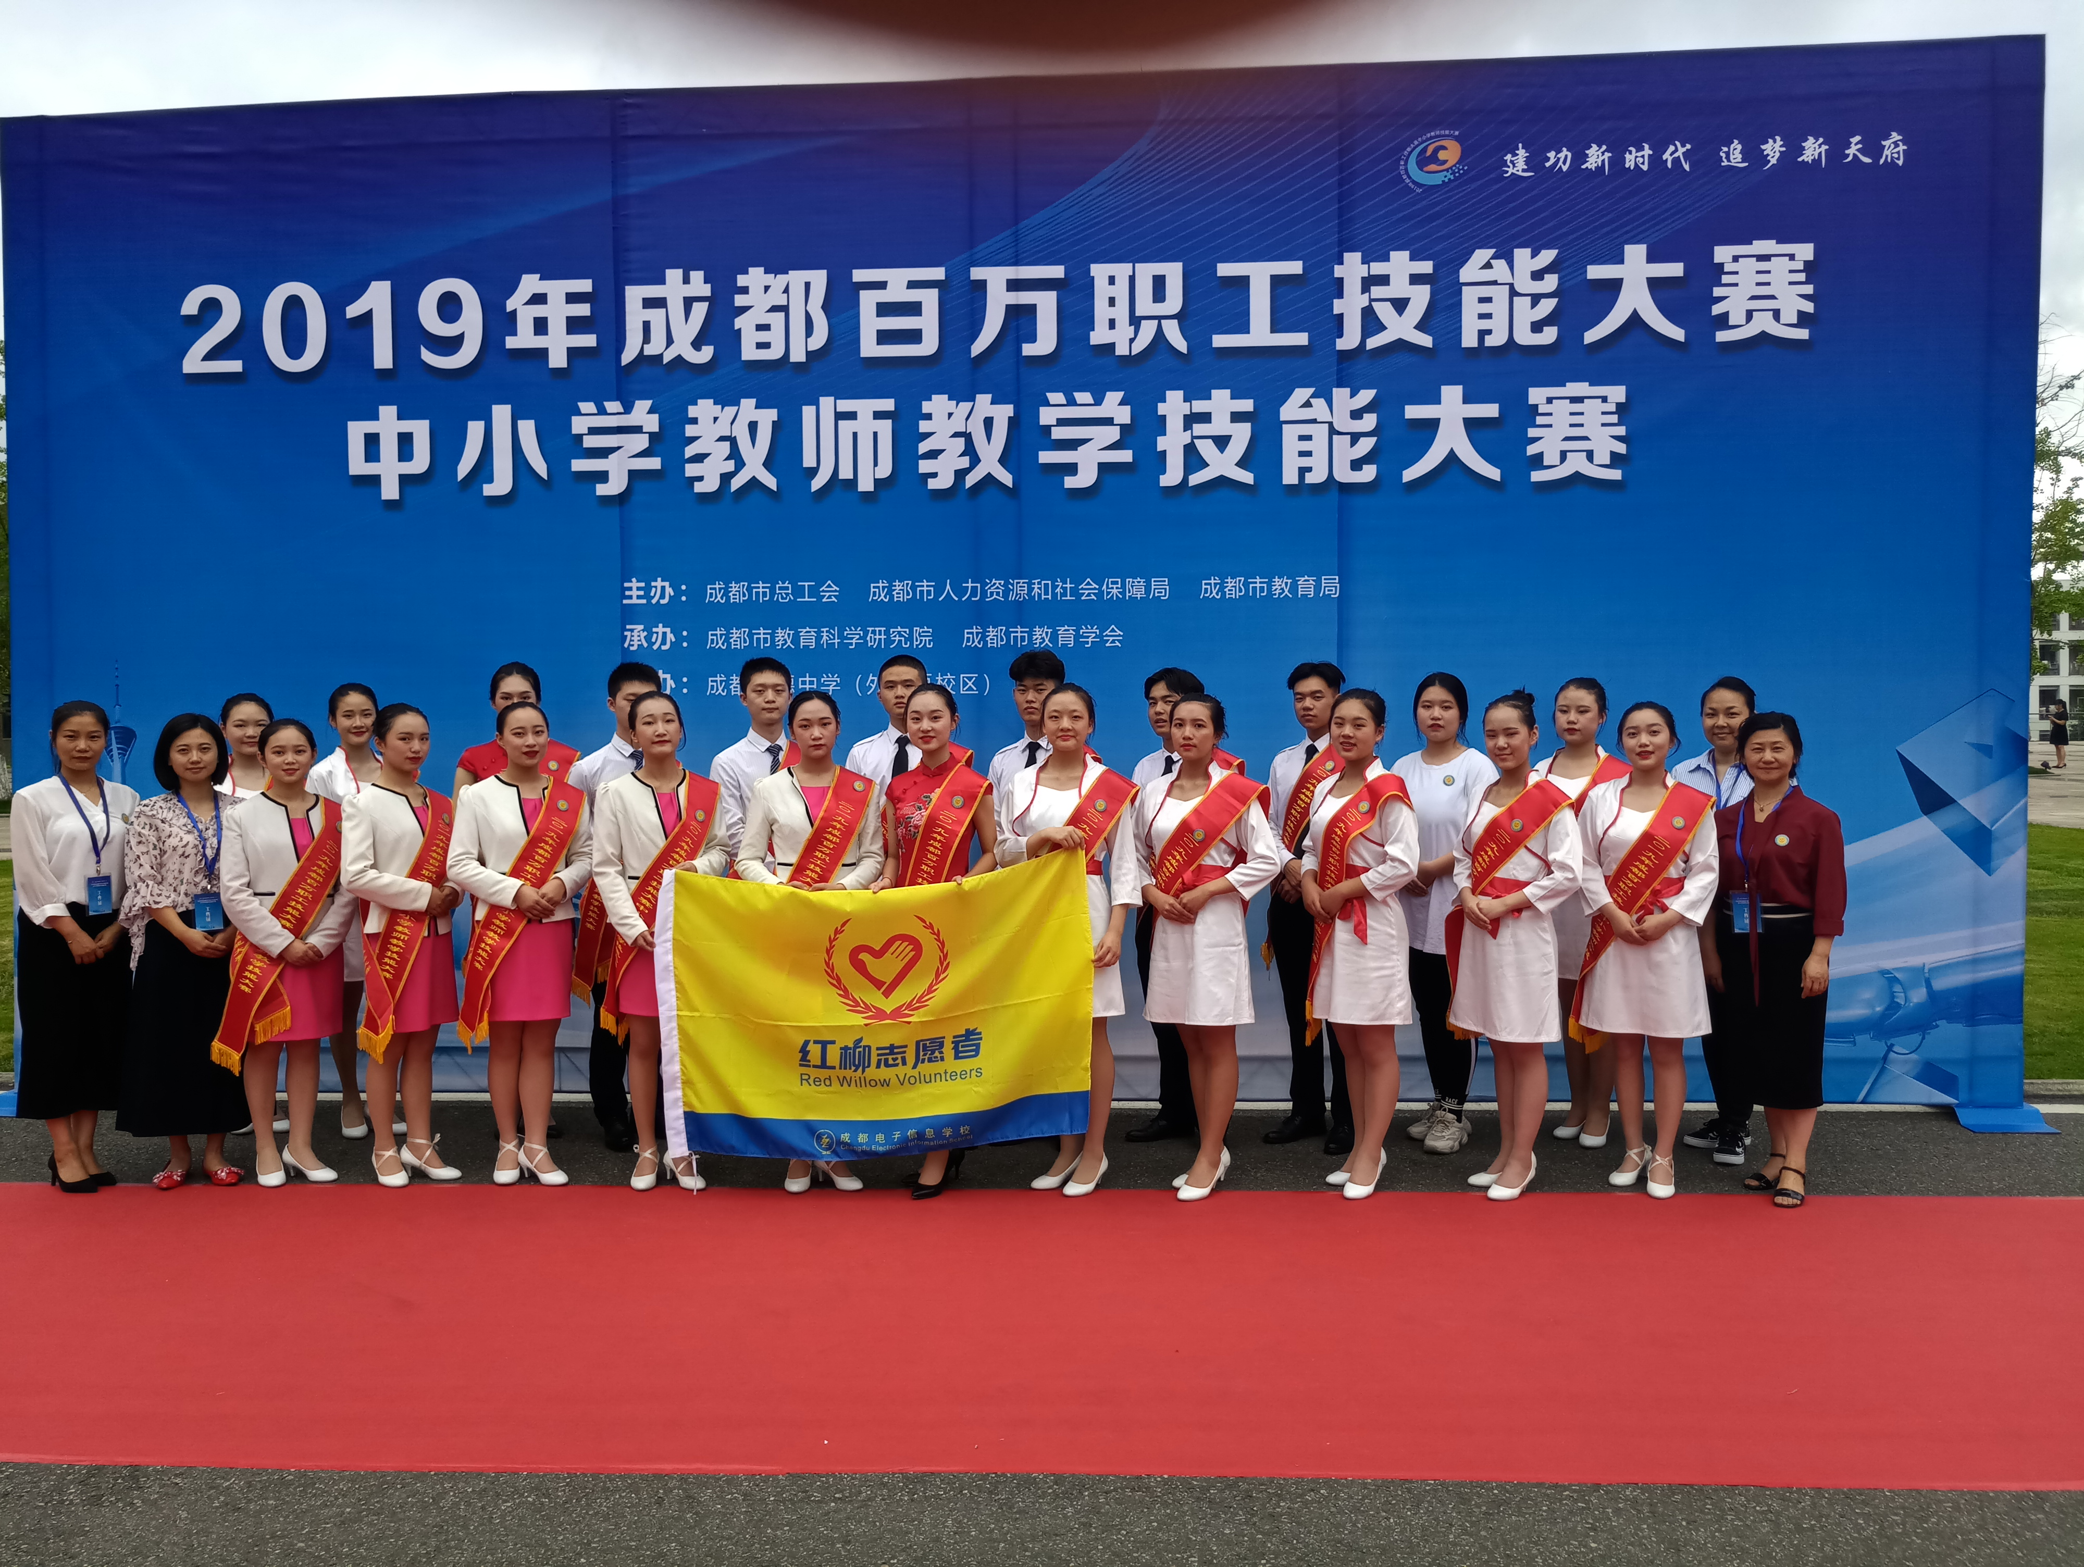
同时，在服务会议礼仪的过程中，欣赏了成都市教师合唱团的表演和树德中学（外国语校区）的舞蹈，聆听了领导们关心教育，“发展教育依赖于教师的发展，发展教师队伍才能助力学生的成长，助力中国梦的实现”的信念，贯彻党的“立德树人”教育方针的各种举措，这对志愿者来说也是一次教育的洗礼，在服务志愿活动的过程中，更加坚定了志愿者们学习的决心，树立理想信念，开创美好未来。

2019年6月27日

